Санкт-Петербургский политехнический университет Петра Великого

Кафедра компьютерных систем и программных технологий

**Отчёт по лабораторной работе**

**Дисциплина**: Низкоуровневое программирование

**Тема**: Машина Тьюринга

Выполнил студент гр. 3530901/10005 Довлатов И. М.

(подпись)

Преподаватель Коренев Д. А

(подпись)

“___”_____________ 2022 г.

Санкт-Петербург

2022

1. ТЗ

Вариант №23: Определение минимального из двух чисел, представленных в двоичном коде.

1. Метод решения

Двоичные числа представляются в виде последовательности 0 и 1.

1. 10
2. 11101
3. 101011

и.т.д.

Требование к входным данным: начальное положение головки в начале первого числа, числа должны представлены в корректном двоичном виде, числа должен разделять один пробел.

Мы считываем и заменяем цифру первого числа на соответствующую ей букву. Проходимся по ленте и делаем то же самое со вторым числом, возвращаясь к началу первого числа. Повторяем цикл.

Если мы встречаем пробел во втором числе, при замене цифры на букву раньше, чем встретим пробел в первом, то первое число, в отличие от второго, еще не закончилось, как следствие, оно имеет больший разряд и будет больше второго, удаляем первое число и возвращаемся в начало второго, заменяя буквы на цифры.

Если мы встречаем пробел в первом, то мы проходимся по ленте и проверяем, закончилось ли второе число. Если второе число не закончилось - правое число имеет больший разряд, мы его удаляем, возвращаясь в начало первого, заменяя буквы на цифры.

Если оба числа закончились - мы повторяем цикл, заменяя букву на цифру до первого расхождения цифр. Если в каком-то из чисел 0 встретится раньше, то оно меньше другого. Удаляем другое число, возвращаясь к оставшемуся-наименьшему, заменяя буквы на цифры.

Рассмотрим примеры нахождения минимума:

1. Разно разрядные двоичные числа 10(2) и 1(1)

10 1

Заменим по одной цифре в каждом числе на букву a(0) или b(1).

b0 b

Встретив пробел в данном месте - правое число закончилось раньше первого. Первое число имеет больший разряд, оно будет всегда больше.

ba b˅

Восстанавливаем второе число и удаляем первое

ba 1

__ 1

Ответ 1(1)

1. Одноразрядные двоичные числа 10(2) и 11(3)

10 11

Убедившись, что числа имеют общий разряд и заменив все числа на буквы, проверяем каждое число.

ba bb

Встретив одинаковые числа, продолжаем цикл.

1a 1b

Встретив 0 в первом и 1 во втором - первое число меньше второго.

10 11

Удаляем второе число.

10 __

Ответ 10(2)

1. Описание состояний

Алфавит: 10ab

a – является заменой 0

b – является заменой 1

Изначально головка находится на первой цифре первого числа.

Q1 – Запускаем цикл, заменяя цифру. Переход в состояние Q2. Встреча пробела запускает Q8, переход на второе число, сообщая, что первое число закончилось. При встрече буквы, заменяем ее на цифру: при 0, переход в состояние Q20, при 1, переход в состояние Q14.

Q2 – Проходимся по первому числу и переходим на второе, переход в Q3.

Q3 – Заменяем цифру на букву во втором, пропуская буквы, если таковые уже имеются с предыдущего цикла. Переход в состояние Q4. Встреча пробела запускает Q6, сообщая, что второе число закончилось.

Q4 – Возвращаемся по второму числу и переходим на первое. Переход в Q5.

Q5 – Доходим до последней замененной буквы. Переход в Q1.

Q6 – Заменяем буквы на цифры, переход на первое число, Переход в состояние Q7.

Q7 – Удаляет первое число, переход в состояние Q24.

Q8 – Проходим по буквам, встречая 1 или 0, переход в состояние Q9. Встреча пробела, переход в состояние Q12, сообщая, что числа имеют общий разряд.

Q9 – Начинаем удалять правое число. Переход в состояние Q10.

Q10 – Удаление, переходим на первое число, переход в состояние Q11.

Q11 – Заменяем буквы на цифры, проходя в начало числа, переход в состояние Q24.

Q12 – Проходим по второму числу, переход на первое число, переход в состояние Q13

Q13 – Проходим по первому числу к началу числа, запуская цикл, переход в состояние Q1.

Q14 – Пропускаем буквы и переходим на второе число, переход в состояние Q15.

Q15 – Пропускаем цифры, если таковые имеются с предыдущего цикла. Заменяем букву на цифру: при 1, переход в состояние Q16; при 0, переход в состояние Q19.

Q16 – Проходим по второму числу, переходит на первое число, переход в состояние Q17

Q17 – При встрече букв, переход в состояние Q18. При встрече цифры: 0, переходим в состояние Q10; 1, переходим в состояние Q23.

Q18 – Проходим по числу, продолжаем цикл, переход в состояние Q1.

Q19 – Заменяем буквы на числа, переход в состояние Q23.

Q20 – Проходим первое число, переходим на второе число, переход в состояние Q21.

Q21 – Пропускаем цифры, при встрече буквы: a, продолжаем цикл, переход в состояние Q16, b, переход в состояние Q22.

Q22 – Проходим число, переход в состояние Q10.

Q23 – Проходим число, переход в состояние Q7.

Q24 – Пропускаем пробелы и останавливаемся в начале числа.

Головка находится на первой цифре наименьшего числа.

1. Работа программы

Пример 2:

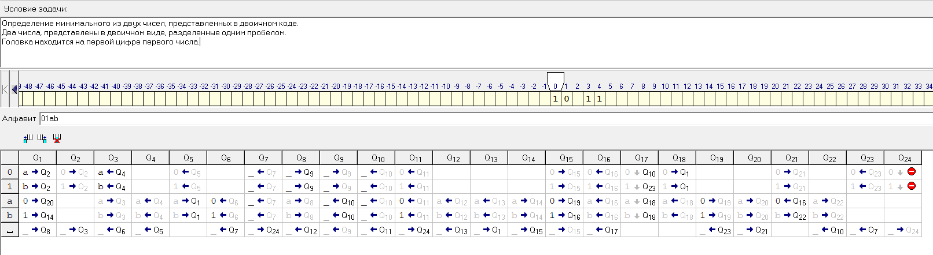

Заменяем цифру 1, заменяем ее на b. То же делаем и со вторым числом.

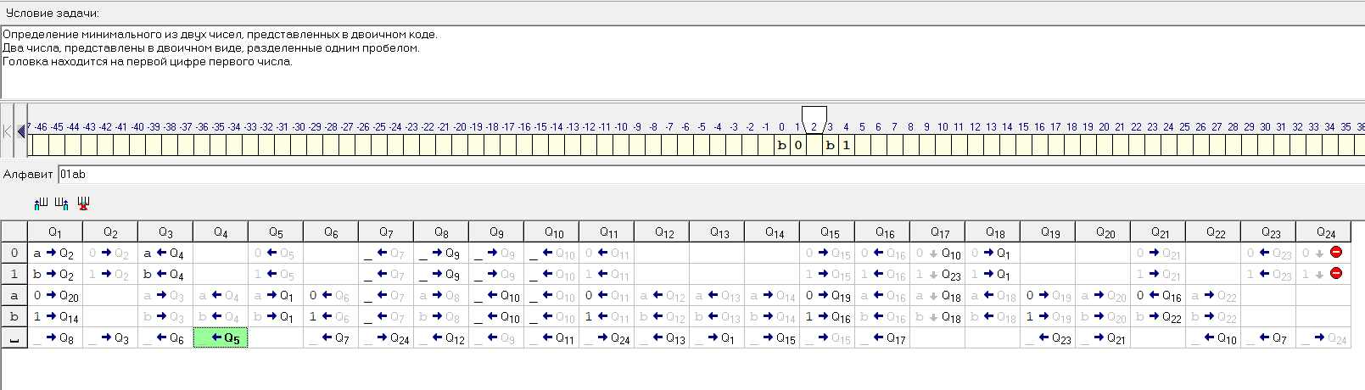

Проходим по всем цифрам, проверив, что они имеют общий разряд.

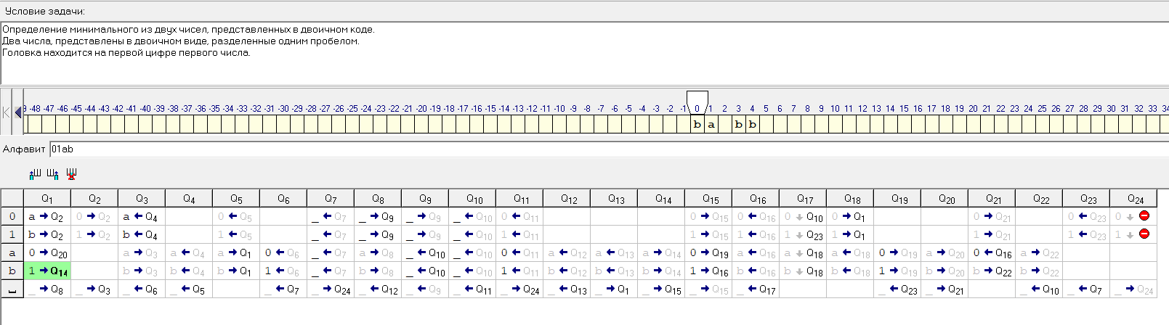

Находим несоответствие цифр. Следовательно, правое число (11) больше левого (10)

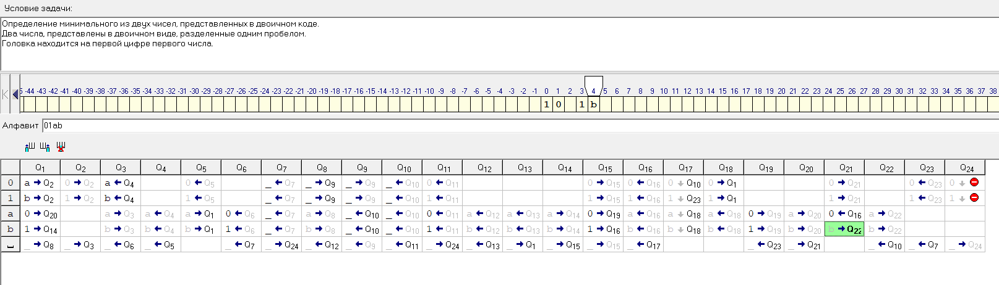

Удаляем правое число. Проходим по левому числу и останавливаемся на первой цифре числа.

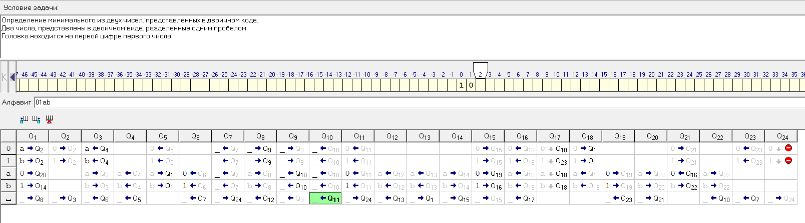

Окончание работы, головка оказывается на начале наименьшего числа 10.

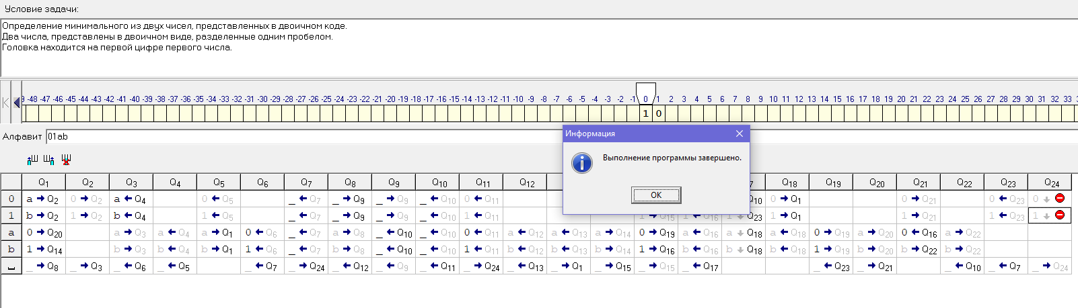

Также пример 1: 10 1

Тут мы встречаем пробел до того, как закончилось первое число. Следовательно, заменяем буквы на цифры во втором числе и удаляем первое.

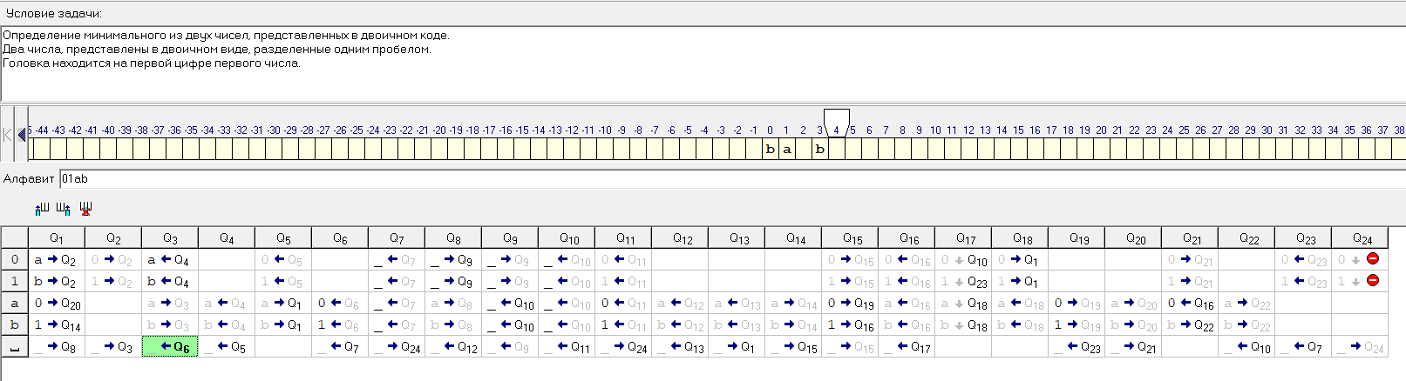

Головка остановилась на наименьшем числе 1.

